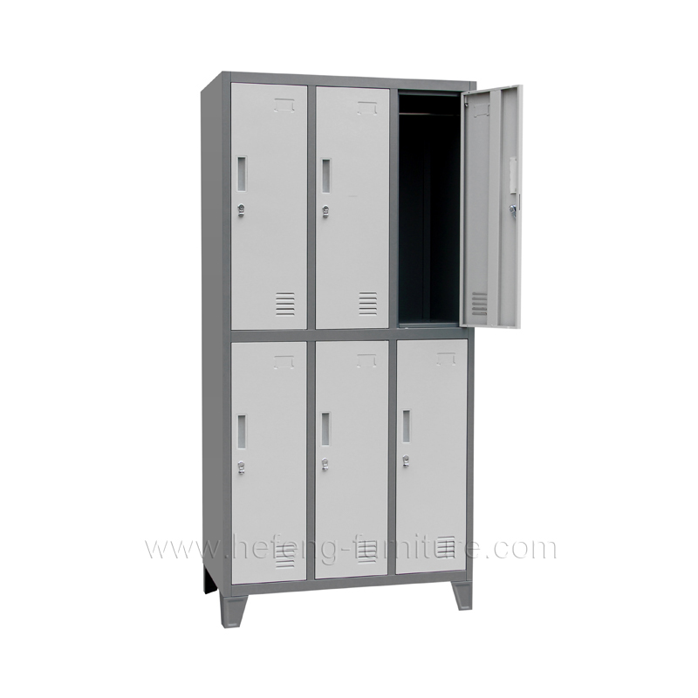**ANEXO 1**

**DISEÑO**